給我們一百個人（下）
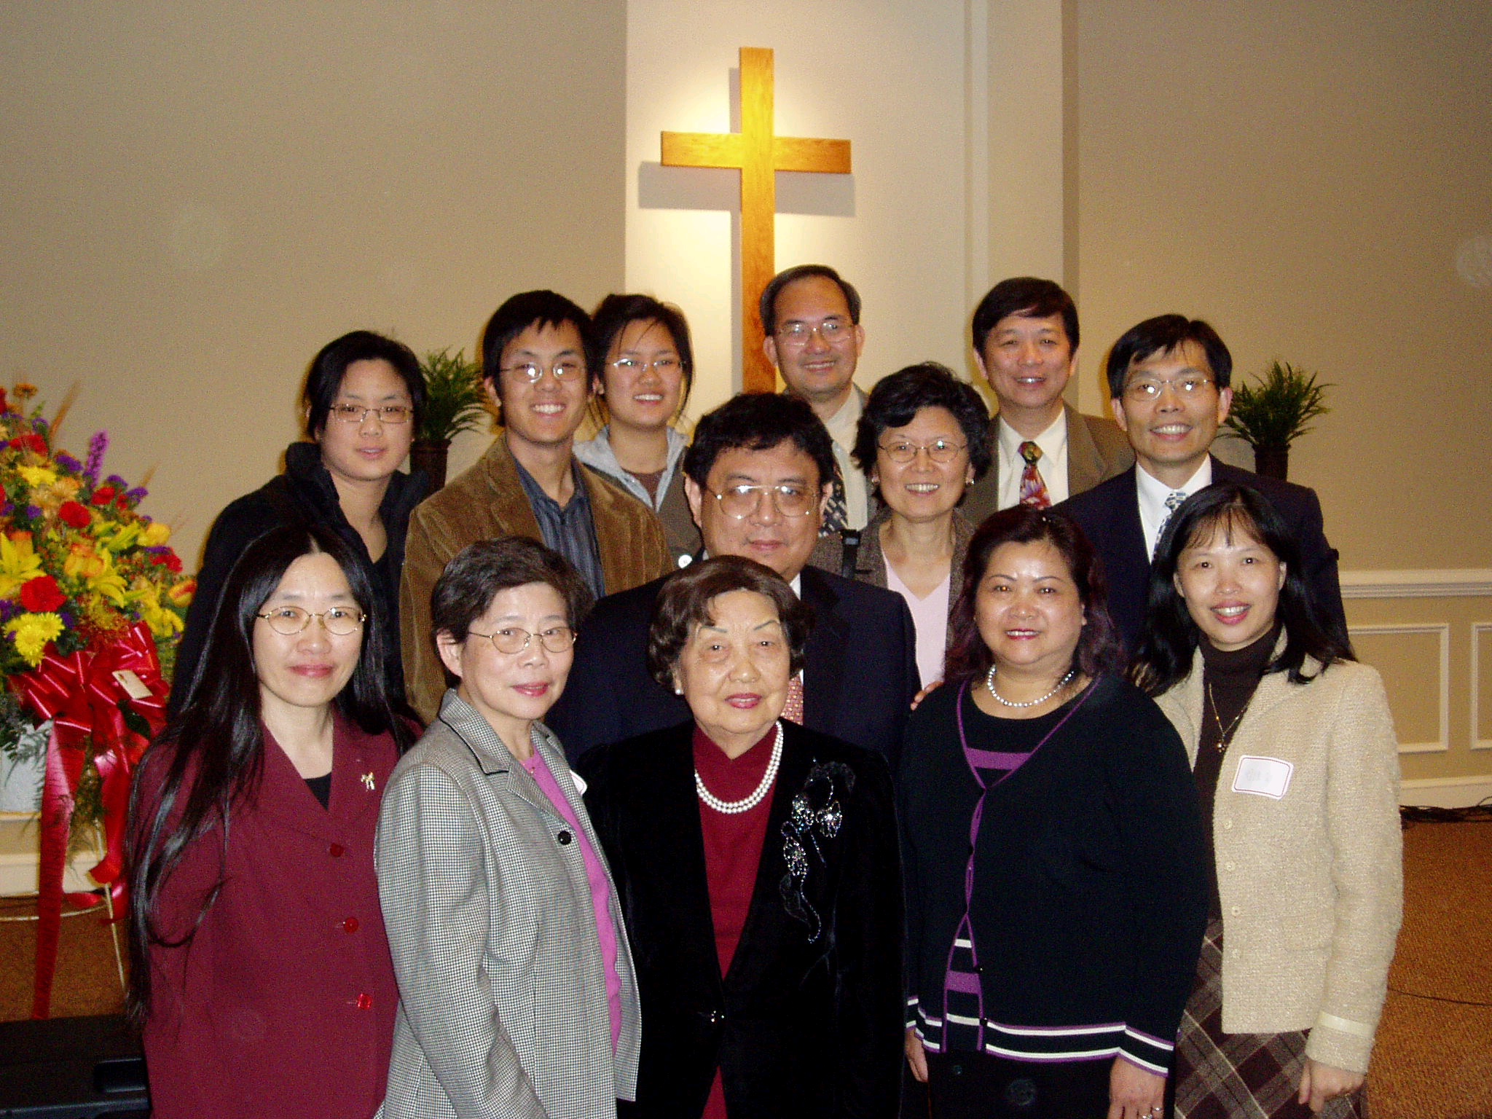
呂允智弟兄
1987年，我父親六十六歲就蒙主恩召回天家，我和父親的感情素來極親近，他最後重病的那半年，我常在睡夢中想到他的病情，不知如何是好，就會哭醒，然後跪到床邊為他禱告。他離世之後，我突然感覺到，人生太快了，相聚的時間轉瞬即過，分手時多麼的不捨與無奈。
然後是1989年我自己得了甲狀腺癌，在生病、開刀與放射治療過程中，我再次看到人的有限與渺小。癌症和一般病症不同。一般病症的治癒率，是用百分比統計，而癌症的手術評估，是用治療後存活年數來表達。對我來說，這是提醒我換一個角度，用倒數計時的方式來看自己的人生。
在1997年紐約靈命進深會中，講員曾霖芳老牧師說，他服事主一生，神給他最大的獎賞，是他的兒子也獻身傳道。這句話帶給生於傳道人家庭的我，前所未有的感動。那一年我四十二歲，是人生工作與事奉的黃金時期，但也可以說，是人生下半場的開始。這句話會帶給我這麼大的感動，我相信是神清楚的引導，是我放下職業，專心事奉的時候了。
我向神禱告，如果祂呼召我，也要呼召我的妻子，我希望我們夫妻能同心事奉主。感謝神的恩典，兩年之後讓曉薇也順服神的呼召。於是我在1999年離開建築專業工作，以及住了十七年的美國東岸，夫妻一同加入在洛杉磯的「美國校園團契」，擔任傳道同工，也負責編輯《海外校園》雜誌，從事向中國學人傳福音的工作有五年多。
2005年我們有機會到南卡的哥倫比亞聖經神學院進修，修完神學碩士學位。我們很寶貴人到中年還能有這一年的校園生活與學習，雖然一年時間能修的課不多，也不如年輕人學習的快，但是把信主多年來吸收的聖經觀念，從神學與宣教的角度，做了一番反省與整合。這所神學院著重培養宣教士，學校裡的老師透露著一股對神對人的熱愛，學校的校訓 Know Christ and make Him Known也提醒我們，學習是為了傳揚，信仰要紮根，也要結果落實在行動之中。
2006年初，我們重返新澤西州，加入「更新傳道會」。我們和「更新」的關係其實是始於1985年，當時我隔月負責「更新」月刊美術設計義工，有三年之久。1987年起，曉薇擔任《新國際版研讀本聖經》的執行編輯，為了方便她就近工作，我們把家搬到新澤西州更新辦公室附近，我每天來回通勤四小時去紐約上班。
從《新國際版研讀本聖經》、《尋道本聖經》相繼出版之後，加上「豐盛生命」、「聖徒裝備」等門徒訓練事工的進行，以及「更新學院」的成立，更新的事工發展，越來越顯明是以神的話語為中心，藉著文字或培訓，幫助人從尋道、信道，進而明道、行道、宣道。盼望藉著神的話，使信徒靈命得以更新；藉著信徒的更新，使教會得以更新。
寫此文時，我的眼前浮起許多面孔，這是一張張中國人的面孔。從年輕到年長，從男到女。誰能影響他們的生命呢？誰來解決他們的飢餓呢？唯有一個真實地被福音更新的生命，才可能在這樣的時代影響另一個生命。過去十幾年來福音在海內外中國人中間的豐收期過後，如今，這批新的信徒正面對著後現代與世俗化嚴厲的衝擊，而傳福音時所面臨的挑戰也日益艱巨。我們盼望，靠著神的話與神的靈，透過我們的筆，我們的口，以及我們活出來的生命，獻上的事奉，致力於使中國人的生命真正被福音更新。
在全職事奉七年之後，我願意藉著接受按立牧職，作為一個事奉的里程碑，表明我們分別為聖單單屬主的心志，不為自己留退路，至終專心服事神。
讀教會歷史時，讀到從前修道士的三個誓願：「貧窮、貞潔、順服」，使我深受感動。我願借用來描述我接受按立牧職的心態。
「貧窮」代表我願以信心的生活仰賴神的供應，不依靠世界的資源。
「貞潔」代表我願以專一的愛心回應神的恩典，超過愛世上的萬事。
「順服」代表我願以行動顯明自己是神的僕人，順服神設立的權柄。
中國人若要在神永恆的計劃中繼續承傳福音的使命，就必須從接受的角色，開始成為付出的角色。如果不是神的話完全更新我們，願意選擇一個為祂而活的人生，怎麼可能達到呢？約翰衛斯理向神的禱告是，「給我們一百個人」，我們也該為今天的時代，向神求這樣的一百個人，而我自己已定意成為這一百人中的一名。
本文原刊於《更新月刊》2006年11月號。作者呂允智弟兄是本教會呂耀謙長老（民國76年安息主懷）的小兒子，今年11月18日在美國紐澤西若歌堂按立牧職，專職於「更新傳道會」事奉。本文見證他在人生路上跟隨主的過程與心情，也願成為我們的鼓勵；並請關心允智夫婦的弟兄姐妹常在禱告中記念。
本週各項聚會
今日 09:30 兒童主日學
10:00 中學生團契
11:00 慕道班 臧玉芝姊妹
11:00 初信造就班 徐漢慧姊妹
15:00 造就聚會 呂允仁弟兄
次序中的見證
哥林多前書十四37~40
週二07:00 晨更聚會 危飛雲弟兄
創世記卅五
19:30 英文查經班
週三19:30 交通禱告會 孫常川弟兄
週四15:00 姊妹聚會 王周玉琳姊妹
週五19:30 愛的團契
週六14:00 福音烘焙班
19:00 社青團契
19:00 大專團契
【冬季藝文講座】
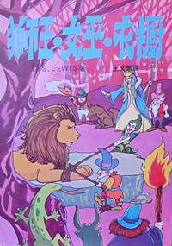
~請你看電影
本次藝文講座放映電影【納尼亞傳奇~獅子˙女巫˙魔衣櫥】。故事中提到四個小孩子，在偶然的機會裡，進入一個衣櫥中，卻奇妙地通到「納尼亞王國」裡去。衣櫥神奇的力量，使他們完全經歷納尼亞國度的真實，並在新世界中成長，透過掌權的獅子「阿司能」，成為納尼亞的救贖者。
電影賞析：12月23日（六）
下午3：00~6：00
會後備有餐點
福音咖啡座：下午2：00起
本片有趣好看，並具有福音救贖的意義，歡迎邀請朋友、兒童共同觀賞。教會備有彩色邀請卡，歡迎多加利用。
我的重生得救見證
吳蕙君姊妹（於95/9/3受浸，
初信造就班第二期）
認識 主，信 主，是我個人生命中最重要的改變，感謝 主！
我來自雲林，小時候常和玩伴們在校園裡自由自在奔跑玩樂，不知生命是什麼！曾因好奇走進鎮上的教會，看到一群人聚在一起讀經、禱告、唱詩歌，「信耶穌得永生」、「耶穌從死裏復活」等話語，是那麼遙不可及、無法理解。
第一次接觸信仰，是進入醫院工作之後。生、老、病、死、親情、友情、愛情…..，讓年輕的生命經歷到許多衝擊，常常有俯視悠悠世界的感覺。因緣際會之下，皈依佛，接受「萬法皆空」、「應無所住，而生其心」、「六道輪迴」等思想，並在工作、家庭中實踐修行。
納尼亞傳奇
上帝是信實、公義、良善、永恆不變的獨一眞神。藉由聖父、聖子、聖靈，三一神同工，完成對人類的創造、救贖、啟示，充滿了 神豐盛的愛與恩典！「 神揀選我們，成為 神的兒女」這句話對我而言，起初只是口號，也不知為何會在生命中再度走入教會。然而經過半年的主日禮拜及慕道課程，一切改變了！
現在我要很喜樂的說，「我深愛 主！」， 神揀選我，引領我認識主、信主，這是多麼奇妙的恩典啊！加入教會，禮拜、團契、讀經、禱告、交通、唱詩歌，總使我感到平安與喜樂！ 神的話語時常澆灌我、安撫我軟弱的靈！我最想說的仍是：哈利路亞！感謝 主！
臺北市基督徒聚會處 第1953期 2006.12.10
主日上午 主日下午 下週主日上午 下週主日下午
聚會時間： 9時45分 3時正 9時45分 3時正
司 會： 李一華弟兄 林 強弟兄
領 詩： 南海樂團 林承基弟兄 陳宗賢弟兄 王希伯弟兄
講 道： 蔡國山弟兄 呂允仁弟兄 羅煜寰弟兄 呂允仁弟兄
本週題目： 跟隨耶穌事奉的榜樣 下週題目：你們看這個人
本週經文： 馬太福音十一25~30 下週經文：約翰福音十八28
約翰福音一14，七1~4 ~十九16
司 琴： 南海樂團 王清清姊妹 陳孜祈姊妹 王清清姊妹
上午招待： 梁翼坤弟兄 吳瑞碧姊妹 張福台弟兄 閻 靖姊妹
邱月娥姊妹 施兆利姊妹
臺北市中正區100南海路39號。電話（02）23710952傳真（02）23113751

敬畏耶和華心存謙卑，就得富有、尊榮、生命為賞賜。
乖僻人的路上有荊棘和網羅；保守自己生命的，必要遠離。 箴言廿二4~5

